Министерство науки и высшего образования Российской Федерации
Федеральное государственное автономное образовательное учреждение высшего образования
«Пермский национальный исследовательский политехнический
университет»
Электротехнический факультет
Выпускающая кафедра: информационные технологии и автоматизированные системы (ИТAC)
Направление подготовки: 09.03.04 Программная инженерия

ОТЧЕТ
Лабораторная работа
"Сложные методы поиска"
По дисциплине «Основы алгоритмизации и программирования»

Выполнил: студент группы РИС-25-2Б
Васильев Вячеслав Николаевич
Принял: Доц. Полякова О.А.

Пермь 2026
Оглавление
Постановка задачи: 3
Метод поиска Бойера-Мура-Хорспула 4
Анализ задачи: 4
Блок-схема 5
Реализация на С++ 8
Метода поиска Кнута-Морриса-Пратта 10
Анализ задачи 10
Блок-схема 11
Реализация на С++ 14

Постановка задачи:
Реализовать сложные методы поиска:
- Бойера-Мура-Хорспула
- Кнута-Морриса-Пратта

Метод поиска Бойера-Мура-Хорспула

Анализ задачи:
- Я подключил библиотеки <iomanip> и <algorithm>, чтобы обеспечить использование setw для красивого выравнивания при визуализации и использование функции max соответственно.
- Я создал функцию badCharTable для предварительной обработки образца (подстроки). С ее помощью я заполняю массив размером 256: сначала ставлю везде -1 (означает, что символа нет в образце), а затем записываю индексы появления символов. Это нужно, чтобы алгоритм быстро понимал, насколько далеко можно сдвинуть образец, если встретится символ, которого нет в искомой строке.
- В функции поиска я сначала проверяю корректность входных данных: если длина образца равна нулю или он длиннее самого текста, я вывожу сообщение об ошибке и завершаю выполнение, чтобы не допустить выхода за границы массива.
- Я организовал основной цикл while, который выполняется, пока образец помещается в оставшуюся часть текста. Переменная s здесь служит счетчиком текущего сдвига (индекса в тексте, с которого начинается проверка).
- Внутри цикла я реализовал сравнение символов справа налево (переменная j идет от конца образца к началу). Это главная особенность алгоритма Бойера-Мура, которая позволяет находить несовпадения быстрее, чем при обычном поиске слева направо.
- Я добавил блок вывода в консоль с использованием setw, чтобы визуально показать, как алгоритм движется по тексту. Это помогает мне отлаживать программу и понимать, на каком именно этапе происходит сдвиг или совпадение.
- Когда происходит несовпадение символов, я вычисляю величину сдвига по формуле max(1, j - CharTable[str[s + j]]). Это позволяет мне не просто сдвигаться на один символ, а "перепрыгивать" через заведомо неподходящие участки текста, опираясь на данные из таблицы, созданной в первом пункте.
- В функции main я использую getline для считывания строк, чтобы программа корректно работала с предложениями, содержащими пробелы, а не только с отдельными словами.
- После завершения поиска я проверяю возвращаемое значение: если индекс найден (больше или равен 0), я вывожу его пользователю, иначе сообщаю, что подстрока в тексте отсутствует.

Блок-схема
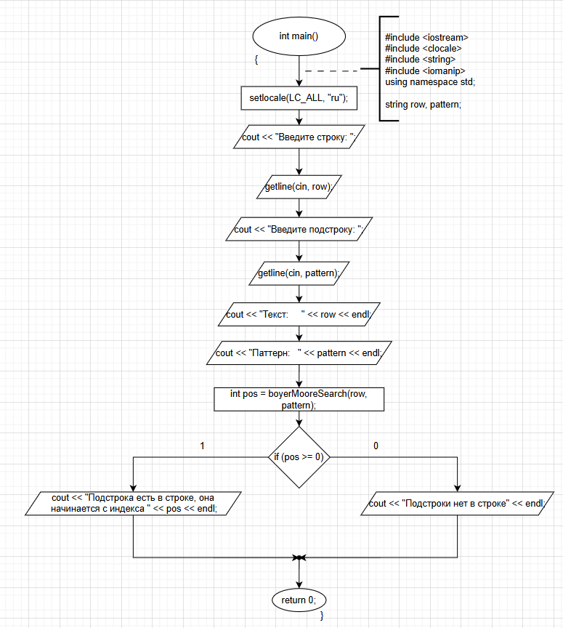
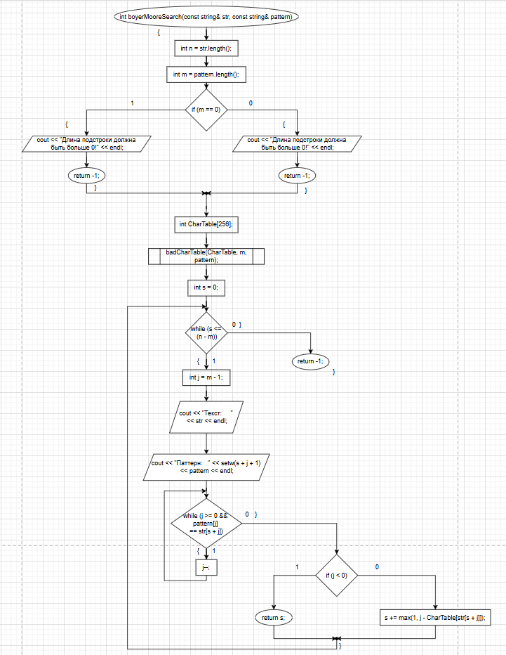
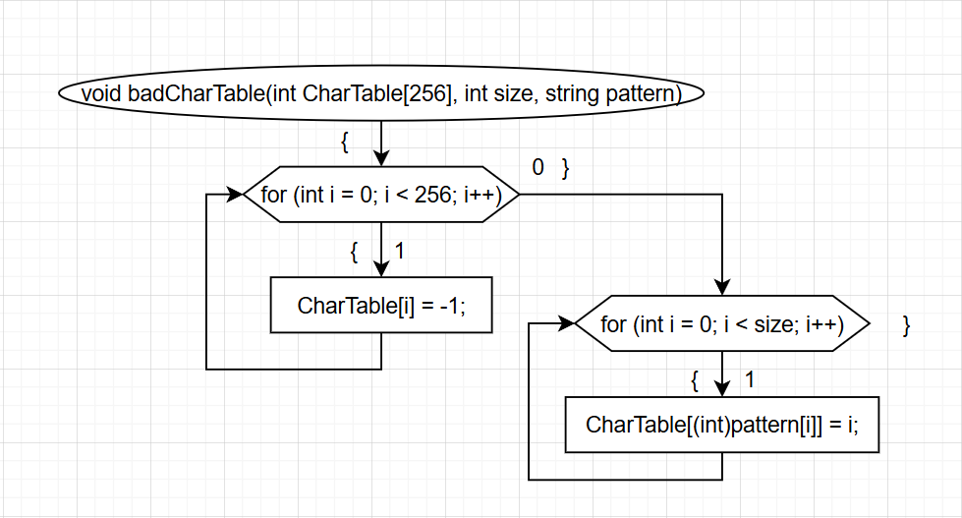

Реализация на С++
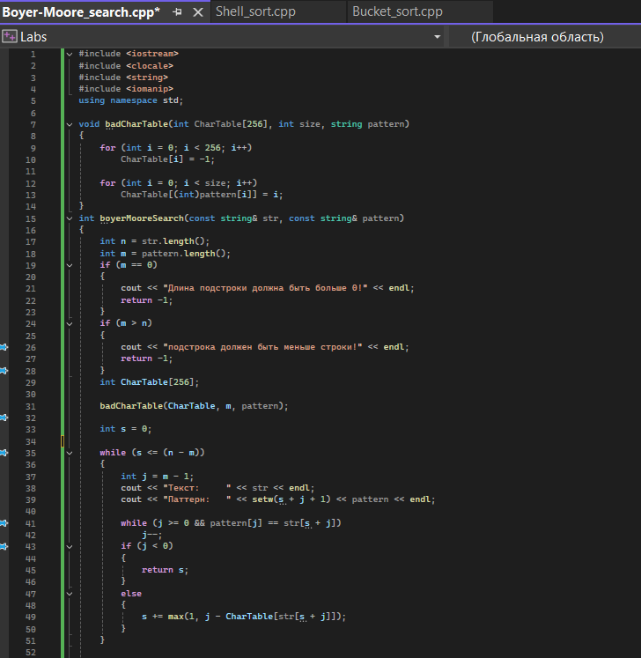
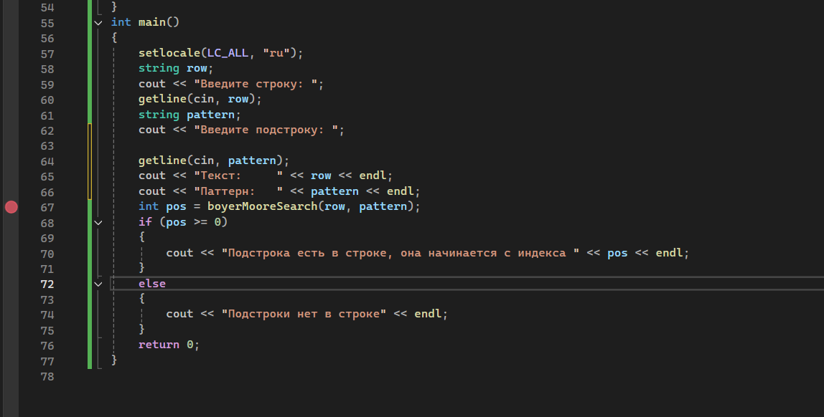
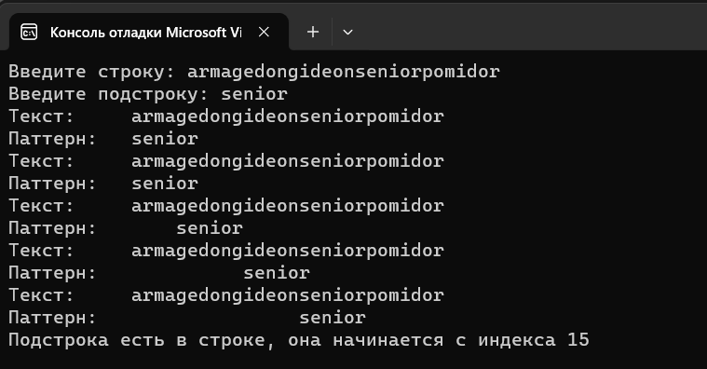

Метода поиска Кнута-Морриса-Пратта

Анализ задачи
- Я подключил библиотеку <algorithm>, чтобы обеспечить использование использование функции swap.
- Я создал функцию lpsTable, которая заранее вычисляет массив longest prefix suffix (LPS) для образца. Этот массив хранит длины самых длинных собственных префиксов, которые одновременно являются суффиксами для каждой позиции образца. Это нужно, чтобы при несовпадении символов алгоритм не начинал сравнение с нуля, а сразу сдвигал образец на уже известную длину совпавшего префикса, экономя время.
- Внутри lpsTable я инициализировал переменную len = 0 для отслеживания длины текущего совпавшего префикса и запустил цикл от 1 до m-1, так как для первого символа префикса и суффикса быть не может. Сравнивая символы образца, я либо увеличиваю len при совпадении, либо, при несовпадении, откатываю len к предыдущему значению из массива lps, пока не найду возможное продолжение префикса или не дойду до нуля. Это гарантирует корректное заполнение таблицы сдвигов.
- В функции поиска KMPsearch я определил длины текста n и образца m, а затем динамически выделил память под массив lps размером m. Вызов lpsTable заполняет этот массив до начала основного поиска, что позволяет использовать уже готовые данные о внутренней структуре образца во время сравнения с текстом.
- Я завёл два указателя: i для последовательного прохода по тексту и j для прохода по образцу. Перед основным циклом я вывел текст и образец в консоль, чтобы зафиксировать начальное положение образца относительно текста.
- В основном цикле while (i < n) я сравниваю текущие символы текста и образца. При совпадении я сдвигаю оба указателя вперёд. Если указатель образца j достигает его полной длины m, это означает, что весь образец найден, и я вывожу индекс начала подстроки, вычисленный как i - m, не прерывая поиск, чтобы найти все возможные вхождения.
- При несовпадении символов я проверяю значение j. Если j != 0, это значит, что часть образца уже совпала с текстом, и я использую предварительно вычисленный массив lps, чтобы сдвинуть образец на безопасную позицию: j = lps[j - 1], не увеличивая при этом указатель текста i. Если же j == 0, совпадений ещё не было, и я просто сдвигаюсь по тексту: i++. Это ключевая оптимизация KMP, позволяющая избежать повторных проверок уже пройденных символов.
- После завершения поиска я освобождаю выделенную динамическую память под массив lps с помощью delete[], чтобы избежать утечек памяти.
- В функции main я настроил локаль для поддержки русского языка, запросил у пользователя текст и образец с помощью getline, чтобы корректно обрабатывать строки, содержащие пробелы, и передал их в функцию KMPsearch для выполнения алгоритма без лишних проверок, так как KMP корректно работает даже при нулевых или некорректных входных данных.

Блок-схема
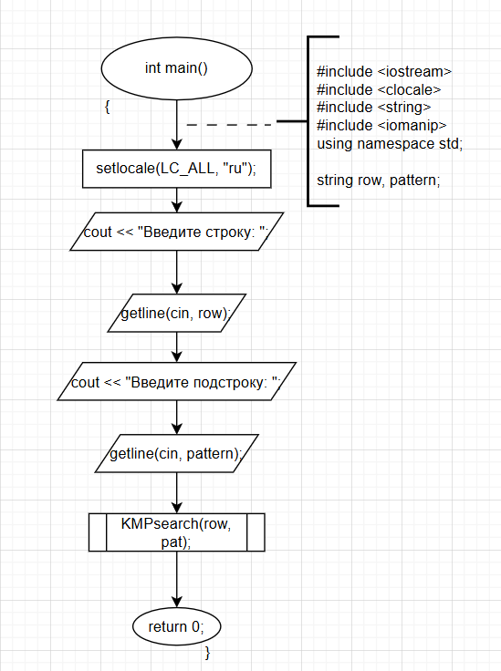
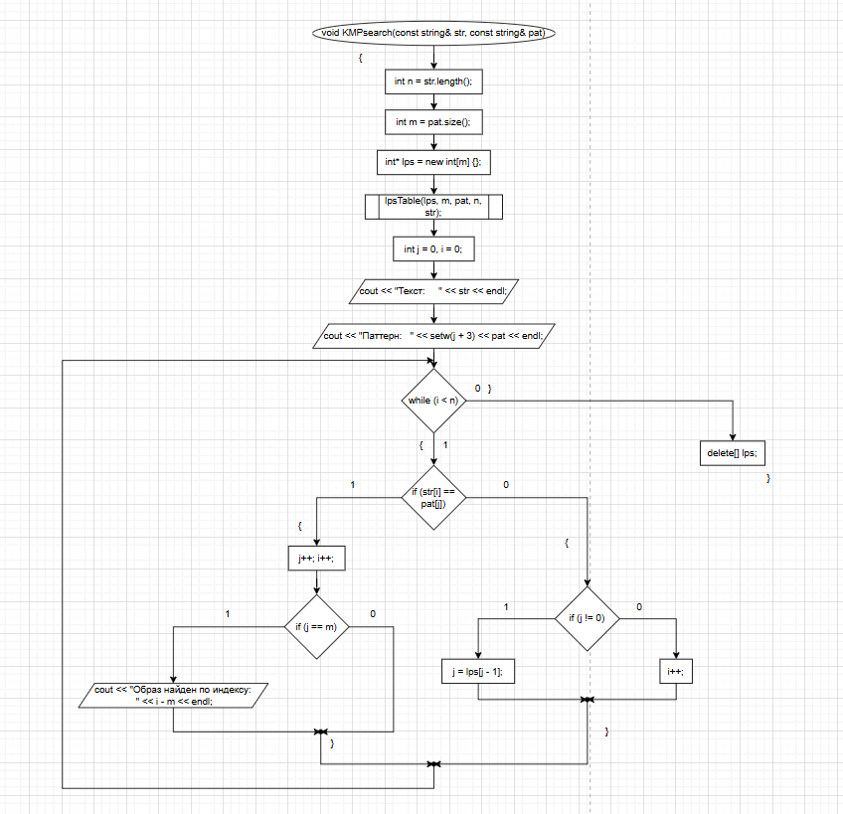
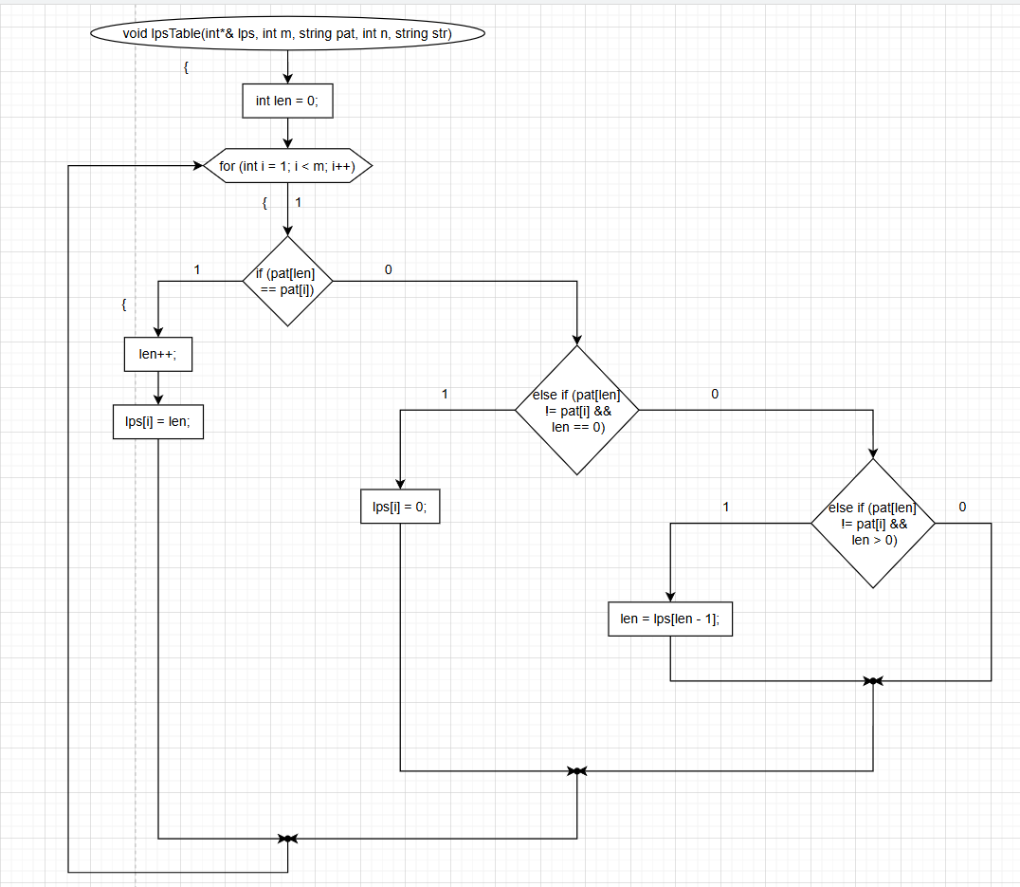

Реализация на С++
